ПУБЛИЧНЫЙ ДОКЛАД

отчет муниципального образовательного бюджетного учреждения
«Учебно-методический центр»
Арсеньевского городского округа
о результатах деятельности за 2014-2015 учебный год
директор Е.П. Уточкина

Учредителем образовательного учреждения является Арсеньевский городской округ в лице управления имущественных отношений администрации Арсеньевского городского округа .
Юридический адрес учреждения: ул. Октябрьская 63/2, г. Арсеньев, Приморский край, 692330.
Учреждение прошло лицензирование на право ведения образовательной деятельности по дополнительным профессиональным образовательным программам в 2012 году.
В своей деятельности учреждение руководствуется всеми основными нормативно–правовыми документами, регулирующими отношения в области образования, гражданских правоотношений.
Профильное обучение на старшей ступени общеобразовательной школы – одна из основных идей образовательной реформы в России. Профильное обучение – это средство индивидуализации обучения, позволяющее более полно учитывать интересы, склонности и способности учащихся, создавать условия для обучения старшеклассников в соответствии с их профессиональными интересами и намерениями. Для решения задач профильного обучения в МОБУ УМЦ велась работа по следующим направлениям:
- Диагностика и анкетирование;
- Организация предпрофильной подготовки;
- Сопровождение профильного обучения;
- Обеспечение функционирования муниципальной системы оценки качества образования.
- Дополнительные платные образовательные услуги

Диагностика и анкетирование

Деятельность психологической службы МОБУ УМЦ в 2014 - 2015 учебном году строилась в соответствии с утвержденным годовым планом.
Основная цель работы психологической службы была направлена на обеспечение условий, способствующих формированию у школьников готовности самостоятельно планировать и реализовывать перспективы своего образовательно-профессионального маршрута в условиях свободы выбора профиля обучения и сферы будущей профессиональной деятельности, в соответствии со своими возможностями, способностями и с учетом требований рынка труда.
Объектом аналитического отчета является диагностика, консультирование, коррекционно-развивающие и просветительские мероприятия, проводимые в соответствии с поставленной целью.
Предметом исследования является анализ данных психологического тестирования, анкетирования учащихся, эффективность реализации просветительских и коррекционно-развивающих мероприятий.
Общая направленность работы психологической службы определялась следующими практическими задачами:
- оказание диагностической помощи учащимся с целью изучения их предпочтений, склонностей, способностей и возможностей;
- оказание профориентационной поддержки учащимся в процессе выбора ими профиля обучения и сферы будущей профессиональной деятельности;
- обеспечение учащихся актуальной информацией о состоянии рынка труда и образовательных услуг;
- формирование у школьников устойчивых интересов к профессиональной деятельности;
- оказание дополнительной поддержки учащимся, испытывающим затруднения при выборе профессии;
- методическое сопровождение работы классных руководителей по проблеме профильного и профессионального самоопределения учащихся;
- повышение психологической грамотности всех участников образовательного процесса.

Диагностическое направление.
В рамках данного направления осуществлялась следующая работа:
1. Выявление сферы интересов и склонностей у учащихся восьмых классов.
В первом полугодии учебного года проведена диагностика учащихся восьмых классов всех общеобразовательных учреждений, использовалась методика А.Е. Голомштока «Карта интересов».
Результаты тестирования по методике "Карта интересов"
учащихся восьмых классов общеобразовательных школ города

Тестирование прошли 416 учащихся, что составило 85% от общего числа учащихся восьмых классов. В ходе исследования получились следующие результаты.

Наибольшую популярность, традиционно, удерживает физкультура и спорт, 42% респондентов подтвердили свои интересы в этой области. Следующими в списке наиболее предпочитаемых учебных предметов и профессий являются: военные специальности (27%), химия (19%), право (19%), сфера обслуживания и торговля (19%), сценическое искусство (19%). Незначительно, всего на один процент, вырос, по сравнению с прошлым годом, интерес к профессии педагога, и составил 18%. А вот что касается медицины, химии, биологии, техники, транспорта, авиации, морского дела, то, по сравнению с 2014 годом, интерес школьников к данным профессиям и учебным предметам понизился на один-три процента. Тревожным фактом является повышение процента восьмиклассников, у которых отсутствует ярко выраженный интерес к учебным предметам и профессиональной деятельности. Так в 2014 году таких учащихся было 8%, а в 2015 году стало 12%.
Результаты исследования представлены классным руководителям, учащимся и их родителям.
2. Изучение образовательного запроса среди учащихся девятых классов.
В апреле проведено анкетирование по изучению образовательного запроса среди учащихся девятых классов всех школ города. В мониторинге приняло участие 373 девятиклассника, что составило 81% от их общего числа.
Получены следующие результаты. В этом году уменьшилось, по сравнению с 2014 годом, на 15% количество учащихся, не определившихся в своем выборе относительно дальнейшего обучения в школе или профессиональном учебном заведении. А вот желающих обучаться в колледже, лицее наоборот возросло до 34%. У девятиклассников, планирующих продолжить обучение в школе, наиболее популярен физико-математический профиль (19%), химико-биологический (16%), а социально-гуманитарный существенно понизил свой рейтинг и с 28% в прошлом году опустился до 10% в этом. Свою дальнейшую профессиональную деятельность девятиклассники связывают с медициной (13%), техникой, материальным производством (12%) и информационными технологиями (10%). В прошлом году в лидерах были армия, полиция (18%).

В каком профильном классе Вы хотели бы обучаться
после окончания 9 классе?

В этом году внесены в анкету два вопроса относительно элективных курсов – что школьники выбирают, и какие бы хотели курсы посещать. Так, 31% посещали курсы по математике, 20% обучались в техническом классе, 18% - в медицинском.

С какой областью знаний Вы связываете свою будущую профессию?

А хотели бы посещать элективный курс по программированию (5%), правоведение (3%), иностранные языки (3%), искусствоведение (3%).

Какие элективные курсы Вы хотели бы посетить?

Результаты анкетирования представлены на совещании завучей, директоров всех общеобразовательных учреждений.
3. Индивидуальная диагностика учащихся по определению направленности и индивидуальных особенностей личности.
Диагностика осуществлялась с помощью автоматизированных диагностических систем «ПрофПерспектива» и «Профиль».
Комплексную диагностику прошли учащиеся школ № 4, 5, 7, 9, всего около 30 человек. Это в два раза меньше по сравнению с прошлым годом. Данный факт свидетельствует о неэффективной мотивации школьников на изучение своих индивидуальных особенностей, связанной с будущей профессиональной деятельностью.
Выводы:
Оценивания проведенную работу можно сделать следующий вывод, имеющиеся методики и профессиональные знания позволили выполнить поставленные задачи. Однако в план следующего учебного года необходимо внести мероприятия, направленные на увеличение эффективности в работе с учащимися.
1. Мотивировать учащихся на составление своего профессионального маршрута в соответствии с индивидуальными особенностями личности через диагностику.
2. Предложить учащимся межшкольных профильных классов уточнить свои профессиональные интересы, склонности и мотивы выбора профессии.

Консультативное направление.
В течение 2014-2015 учебного года проведено более 60 индивидуальных и групповых консультаций учащихся, родителей и педагогов.
Основная тематика обращений связана с межличностным общением, с личностными особенностями, повышением потенциала личности, уточнением индивидуального профессионального маршрута.
При оказании помощи школьнику в выборе профессии учитывались мотивационные, психофизиологические, интеллектуальные, характерологические и эмоциональные особенности личности, личные интересы и спрос на рынке труда. Данный вид работы тесно сочетался с профессиональной и личностной диагностикой учащихся.
Выводы:
В целом содержательная часть консультативного направления за истекший период можно считать достаточно эффективной. Однако следует обратить внимание на снижение количества обращений учащихся за психологическими консультациями. В следующем учебном году необходимо:
1. Активизировать взаимодействие с учащимися и их родителями через проведение классных часов, родительских собраний. Разработать план и тематику данных мероприятий совместно с образовательными учреждениями.
2. Более активно популяризировать виртуальный кабинет профессиональной ориентационной работы МОБУ УМЦ.

Коррекционно-развивающее направление.
Коррекционно-развивающие занятия проводились с учащимися 9 классов в рамках элективных курсов «Самоменеджмент» и «Основы психологии». Основная цель данных курсов – дать представление учащимся о возможностях человеческой психики, помочь лучше понять себя и других людей, научить конструктивно выстраивать межличностные отношения. Всего около 70 девятиклассников посетили выше названные элективные курсы.
В январе, традиционно, прошли тренинги для учащихся начальной школы, отправляющихся в Японию. Участвовало 18 школьников.
Выводы: Коррекционно-развивающую работу можно считать успешной, однако следует обратить внимание на тематическую тренинговую работу с учащимися межшкольных профильных классов.
Просветительское направление.
Просветительское направление осуществлялось в следующих направлениях:
1. Тематические классные часы для учащихся восьмых классов. Тема «Как правильно выбрать профессию». Цель – познакомить учащихся с алгоритмом выбора профессии, обучить анализу индивидуальных действий при планировании своего профессионального маршрута, познакомить с тематикой городских элективных курсов. Проведены классные часы в 19 классах всех общеобразовательных учреждений, охвачено более 400 восьмиклассников.
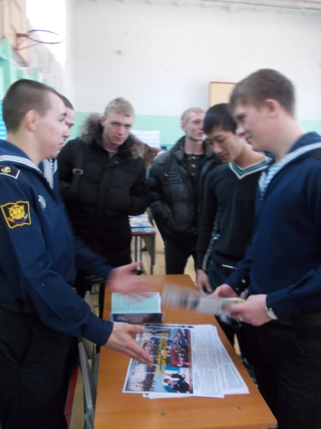
2. Родительские собрания для родителей восьмиклассников. Тема «На пороге предпрофильного обучения. Задачи. Пути реализации». Цель – познакомить родителей с задачами и особенностями предпрофильной подготовки, виртуальным профориентационным кабинетом МОБУ УМЦ, предложить рекомендации по выбору элективного курса. Проведено 10 родительских собраний во всех школах города.
3. Городские профориентационные мероприятия «Ярмарка учебных мест» и «Ярмарка элективных курсов».
Ежегодное мероприятие «Ярмарка учебных мест» имеет цель познакомить учащихся 10 – 11 классов с учебными заведениями Дальневосточного региона, рынком труда Приморского края, а также правилами приема в учебные заведения. В этом году, в марте месяце, её посетили более 300 старшеклассников.
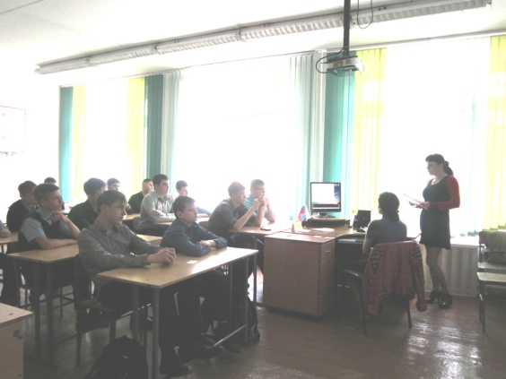
Другое ежегодное мероприятие - «Ярмарка элективных курсов» предназначено для учащихся восьмых классов и проводится с целью знакомства школьников с городской картой элективных курсов, их содержанием и значением в предпрофильном обучении.
Это мероприятие прошло в апреле и охватило 362 восьмиклассника.
4. IV городской профильный лингвистический слет «Мы – разные, мы – вместе! »
Слет проходил в сентябре 2014 года, приняли участие около 100 старшеклассников всех общеобразовательных учреждений города. Психологическая часть слета представлена тренингом знакомства учащихся, педагогов, организацией «обратной связи», релаксацией.
Выводы:
Просветительское направление реализовано в соответствии с годовым планом МОБУ УМЦ. Проведенные мероприятия исполнены качественно, о чем свидетельствуют положительные отзывы родителей, педагогов и учащихся. Однако следует обратить внимание на «Ярмарку элективных курсов» и в следующем году изменить формат проведения данного мероприятия – дать возможность школьникам познакомиться со всем спектром предлагаемых элективных курсов, а не частично, как в этом году.
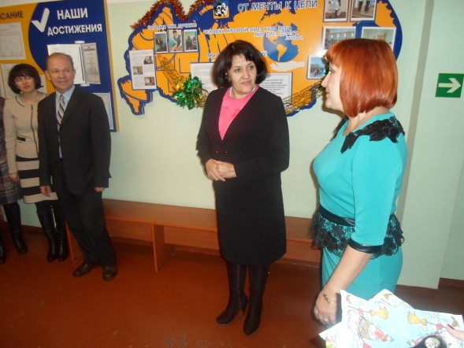
Методическое направление.
В отчетном учебном году методическое направление представлено следующими видами работы:
1. В декабре состоялось открытие городского кабинета профориентации школьников. На открытии присутствовали специалисты управления образования, директора образовательных учреждений города. Гостям представлены оснащения кабинета, перспективный план работы и презентация сайта «Мир в радуге профессий».
2. Совещание для завучей образовательных учреждений. Тема: Организация профориентационной работы в школе. Педагоги познакомились с возможностями городского профориентационного кабинета, опробовали компьютерные автоматизированные диагностические программы «Профиль» и «ПрофПерспектива», узнали о виртуальном кабинете профориентации МОБУ УМЦ.
3. Семинар для классных руководителей. Тема: Системный подход в организации профориентационной работы. Приняло участие более 30 человек. Цель семинара –уточнение знаний педагогов о задачах профориентации на разных возрастных этапах, рекомендации по организации профориентационной работы с классом, знакомство с возможностями кабинета профориентации.
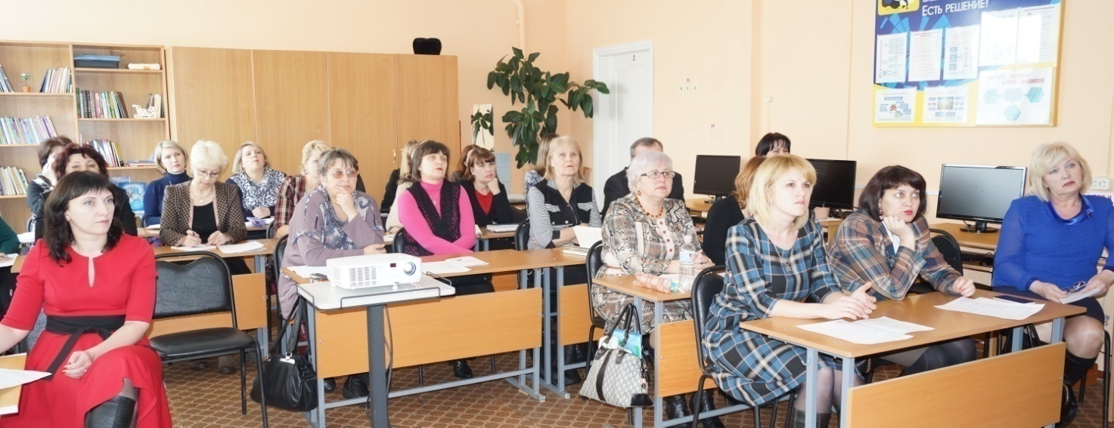
4. Подбор и разработка развивающих, коррекционных и просветительских программ. В отчетном году составлена библиотека игр и упражнений для социально-коммуникативных тренингов, разработаны классные часы для учащихся восьмых и девятых классов по профессиональному и личностному самоопределению.
Выводы:
Методическую деятельность за истекший учебный год можно оценить как достаточно продуктивную. Поставленные задачи успешно выполнены.
В следующем учебном году необходимо усилить работу с классными руководителями учащихся среднего звена.
Анализируя всю проведенную работу за истекший период можно отметить, что вся деятельность велась в соответствии с перспективным планом и по всем направлениям.
По сравнению с 2014-2015 учебным годом в нынешнем году открыт городской профориентационный кабинет, оснащенный автоматизированными компьютерными диагностическими системами, наблюдается более четкое взаимодействие классных руководителей и психологов МОБУ УМЦ. Достигнуты положительные результаты в просветительской и психокоррекционной работе.

Предложения в годовой план на 2015-2016 учебный год:
1. Активизировать работу по диагностическому направлению с учащимися межшкольных профильных классов.
2. Усилить взаимодействие с учащимися и их родителями через проведение классных часов, родительских собраний. Разработать план и тематику данных мероприятий совместно с образовательными учреждениями.
3. Более активно популяризировать виртуальный кабинет профессиональной ориентационной работы МОБУ УМЦ.
4. Разработать тематику тренингов с учащимися межшкольных профильных классов.
5. Изменить формат проведения «Ярмарки элективных курсов».
6. Разработать план мероприятий по работе с классными руководителями учащихся среднего звена.
7. Уточнить время проведения анкетирования среди учащихся девятых классов.

Организация предпрофильной подготовки

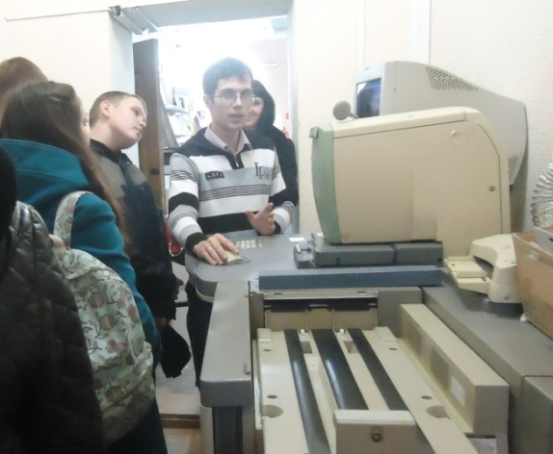
Для организации предпрофильной подготовки по запросу образовательных учреждений сформирована городская сетевая карта профориентационных экскурсий с учетом возрастных особенностей учащихся. Разработаны три экскурсионных маршрута для начального, среднего звена и старшей ступени школьников. Заключены договоры с предприятиями и организациями города.
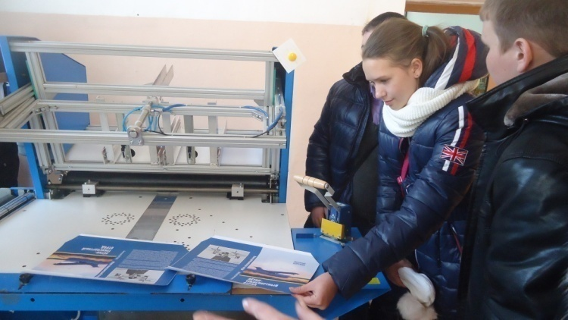
Для учащихся 5 – 8 классов проведена 81 экскурсия, учащихся 9 – 11 классов проведено 37 экскурсий, всего в прошедшем учебном году состоялось 118 профориентационных экскурсий.
Школьники расширили свои представления о массовых рабочих профессиях, полученная информация поможет им выбрать специальность в соответствии со своими интересами и способностями. На многих предприятиях школьникам вручали буклеты, обращения, предлагали просмотры фильмов о предприятии.

Количество проведенных экскурсий
по образовательным учреждениям
за 2014 – 2015 учебный год

Количество учащихся посетивших организации и предприятия города составило в прошедшем учебном году 2360 школьников, что на 13% больше, чем в 2013 – 2014 учебном году.
Охват учащихся
в профориентационных экскурсиях
по предприятиям и организациям

Профориентационные экскурсии рассматриваются как специфически организованный урок, и его эффективность значительно возрастает если:
- подготовить экскурсовода;
- тщательно продумать маршрут и объекты осмотра;
- подготовить учащихся к активному восприятию информации.
Задача:
- продолжить ознакомление учащихся с наиболее востребованными профессиями в регионе;
- воспитать профессиональные намерения в соответствии с потребностями общества.

Курсы по выбору в 2014 – 2015 учебном году организованы с учетом профильной направленности образовательных учреждений. Сформирована городская карта элективных курсов, где представлены общеобразовательные учреждения и учреждения дополнительного образования.
Количество элективных курсов по направлениям

Из представленной ниже диаграммы видно - увеличение общего количества курсов по выбору в общеобразовательных учреждениях города (с 19 до 28 соответственно), а именно в МОБУ СОШ № 4, 5, МОБУ Лицей № 9.

РЕАЛИЗАЦИЯ КУРСОВ ПО ВЫБОРУ В ОУ
ЗА ДВА ГОДА

Учреждения дополнительного образования в прошедшем учебном году реализовали семь сетевых профориентационных курсов, из них - внедрен и реализован в учебно-методическом центре новый курс «Информационных технологий» для учащихся 7 – 11 классов. Цель которого - использование в обучении различного мультимедийного оборудования и комплектов для изучения робототехники.

Сопровождение профильного обучения

ФГОС ставит задачу ранней профориентации учащихся, для чего на территории Арсеньевского городского округа сформировано современное инновационное образовательное пространство, через реализацию идеи сетевого взаимодействия с основным принципом:

Общеобразовательные учреждениягорода
МОБУ «Учебно-методический центр»
Социальные партнеры
Профориентационные экскурсии
Межшкольные классы
Профориентационные мероприятия
и профпробы
Формирование
портфолио
Летнее
трудоустройство
СПО, ВУЗы

Основной идеей образовательной деятельности сетевых межшкольных профильных классов является создание особого образовательного пространства в котором к базовому уровню среднего общего образования надстраивается профессиональный компонент.
В учебно-методическом центре в 2014 – 2015 учебном году сформированы четыре межшкольных профильных класса.
Набор учащихся
в межшкольные профильные классы
на 2014 – 2015 учебный год
№ | Название  межшкольного класса | Школа № 1 | Школа № 3 | Школа № 4 | Школа № 5 | Школа № 6 | Школа № 7 | Школа № 8 | Школа № 9 | Школа № 10 | Всего
 |  | Кол-во | Кол-во | Кол-во | Кол-во | Кол-во | Кол-во | Кол-во | Кол-во | Кол-во | Кол-во
1 | Технический  (9 – 11 класс) | 31 | 37 | 16 | 17 | 6 | 23 | 13 | 22 | 21 | 186
2 | Педагогический  (9 – 11 класс) | - | 3 | 6 | 2 | 4 | 1 | 3 | 24 | 9 | 52
3 | Медицинский  (9 – 11 класс) | 19 | 17 | 22 | 17 | - | 15 | 23 | 17 | 30 | 160
4 | Информационно-технологический  (7 – 11 класс) | 8 | 4 | 5 | 4 | - | 6 | 1 | 31 | 1 | 60
 | ИТОГО | 58 | 61 | 49 | 40 | 10 | 45 | 40 | 94 | 61 | 458
Межшкольные сетевые профильные классы созданы для реализации поддержки профессиональной ориентации школьников, через систему профориентации.

Межшкольный технический класс

Направленность межшкольного технического класса определяется кадровыми проблемами предприятия, находящегося на территории Арсеньевского городского округа и запросами региона.
Межшкольный технический класс комплектуется из заинтересованных и замотивированных учащихся на получение рабочих специальностей по четырем профессиям, из представленной ниже диаграммы виден стабильно повышенный интерес учащихся к техническим профессиям:

Динамика занятости учащихся
в межшкольном техническом классе по профессиям за три года

Анализ диаграммы набора учащихся в технический класс по образовательным учреждениям за прошедший учебный год показал, что данный проект сетевого взаимодействия предоставляет равные возможности выбора не зависимо от выбранного профиля обучения.

Набор учащихся
В 9 – 11 межшкольный технический класс
по образовательным учреждениям

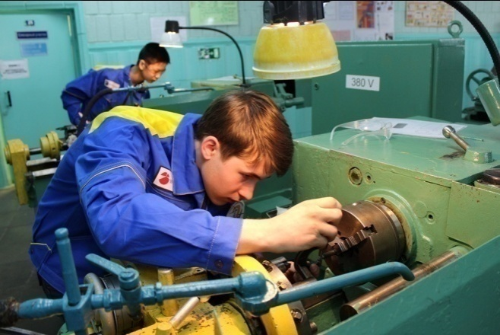
С целью получения профессионального образования и повышения привлекательности рабочих профессий для учащихся технического класса проводились профориентационные мероприятия:
- «Посвящение в станочники»
В мероприятии приняло участие 124 девятиклассника и 40 восьмиклассников.
Для приглашенных восьмиклассников проведены мастер-классы по четырем
специальностям: токарь, токарь-револьверщик, фрезеровщик, слесарь. Мастер-класс
проводили мастера производственного обучения и выпускники межшкольного
технического класса.
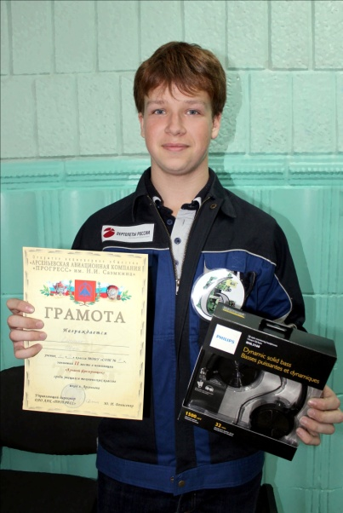
- Мастер-класс по теме: «Высокоскоростная обработка металла на станках с ПУ» .
Участники: учащиеся 10-11–го межшкольного
технического класса и заинтересованные
выпускники в получении инженерно-технических
профессий. Ребятам демонстрировали
возможности работы эмуляционных установок для
станков с программным управлением и обратили внимание
на уровень подготовки специалиста по программированию
и информатике.
- «День профессионального мастерства»
Данное мероприятие проводится среди девятиклассников межшкольного технического класса по четырем специальностям: токарь, слесарь, фрезеровщик, токарь-револьверщик.
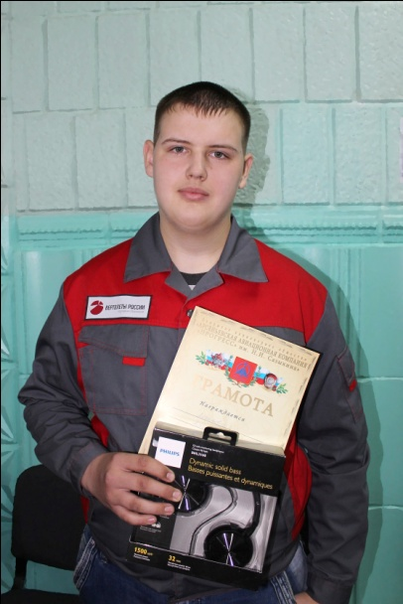
Победители конкурса были награждены памятными подарками от администрации ОАО ААК «Прогресс»

Победителями конкурса стали:
Токарь:
I место – Егоров Владислав, МОБУ Гимназия № 7,
Неругев Владимир, МОБУСОШ № 8
II место – Ломакин Александр, МОБУ СОШ № 1;
Трошкин Максим, МОБУ Гимназия № 7;
III место – Спиркин Валерий, МОБУ СОШ № 1;
Власенко Алексей, МОБУ ООШ № 6
Фрезеровщик:
I место – Лапуцкий Александр, МОБУ СОШ № 3
II место – Слинько Иван, МОБУ Лицей № 9
III место – Моринов Никита, МОБУ СОШ № 4
Слесарь:
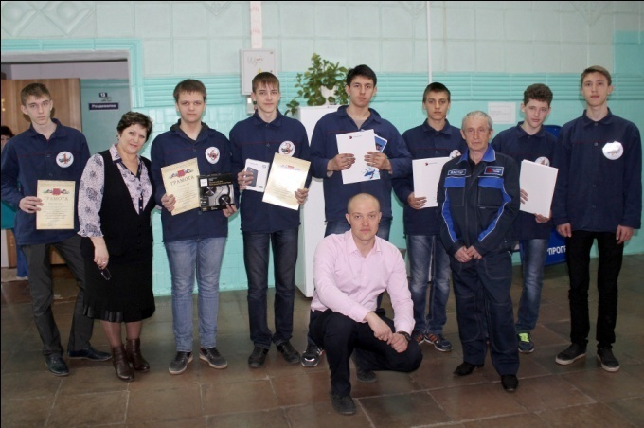
I место – Бандур Василий, МОБУ Гимназия № 7
II место – Ильенко Кирилл, МОБУ Гимназия № 7
III место – Васильев Виктор, МОБУ Лицей № 9
Токарь-револьверщик:
I место – Шестернин Тимофей, МОБУ СОШ № 1
II место – Ким Станислав, МОБУ СОШ № 10
III место – Пушкин Дмитрий, МОБУ СОШ № 10

Количество победителей по УО
за два года

В новой системе образования введение портфолио позволяет будущему выпускнику планировать результаты и проектировать виды и формы учебной деятельности. Квалификационное удостоверение выпускника технического класса является документом о получении рабочей профессии и сможет служить дополнением к результатам ЕГЭ.

Выдача квалификационных удостоверений

Традиционно для учащихся межшкольного технического класса организуется пятая трудовая четверть с трудоустройством в отделы и цеха ОАО ААК «Прогресс», с целью адаптации к рабочим профессиям в реальном производственном секторе.

Трудоустройство учащихся технического класса

Трудоустроено учащихся:
- 2012 – 2013 учебный год – 43 ч.
- 2013 –-2014 учебный год – 77 ч.
- 2014 – 2015 учебный год – 111 ч.
Анализируя данные поступления выпускников, можно отметить стабильный интерес у подготовленных учащихся к специальностям технической направленности.

Количество девятиклассников технического класса
поступивших в учреждения СПО и НПО

Количество выпускников технического класса
поступивших в высшие учебные заведения
по инженерно-техническим специальностям

Проанализировав деятельность межшкольного технического класса можно прийти к следующим выводам:
Работу межшкольного технического класса за прошедший учебный год считать успешной, так как:
- увеличился набор учащихся на летнее трудоустройство на предприятие;
- численность учащихся сохранена на 90%;
- запланированные профориентационные мероприятия выполнены.
Поставленные задачи на следующий учебный год:
- расширить информирование учащихся об организации производства и оснащенности современной техникой на предприятии;
- разработать новые формы взаимодействия и сотрудничества классных руководителей ОУ и специалистов МОБУ УМЦ;
- продолжить формирование готовности к выбору профессии и карьеры.

Межшкольный медицинский класс

В Арсеньевском городском округе назрела необходимость в медицинских кадрах и в условиях модернизации здравоохранения, появления новых технологий и материальных ресурсов для учащихся медицинского класса появились новые перспективы.
Межшкольный медицинский класс создан с целью целенаправленной ориентации на профессию, постепенной адаптации к медицинской деятельности, осознанности в выборе профессии на основе психологической предрасположенности, физических и прочих личностных возможностей освоения медицинской профессии.

Набор учащихся межшкольный медицинский класс
по образовательным учреждениям

В сентябре 2014 года состоялась за круглым столом встреча с выпускниками межшкольного медицинского класса и студентами ТГМУ. В ходе встречи учащиеся узнали перспективах получения специальностей медицинского направления.
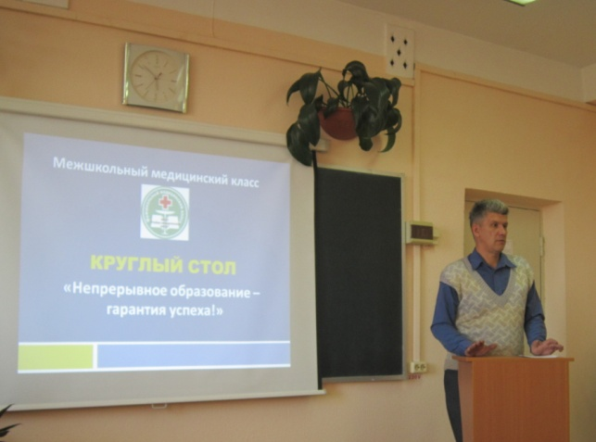
В октябре 2014 г. проведено традиционное городское родительское собрание межшкольного медицинского класса «Непрерывное образование – гарантия успеха!». Обсуждались следующие вопросы:
- потребности в медицинских кадрах и узких специалистах;
- наличие городских программ социальной поддержки молодых специалистов;
- целевой набор в медицинские образовательные учреждения.
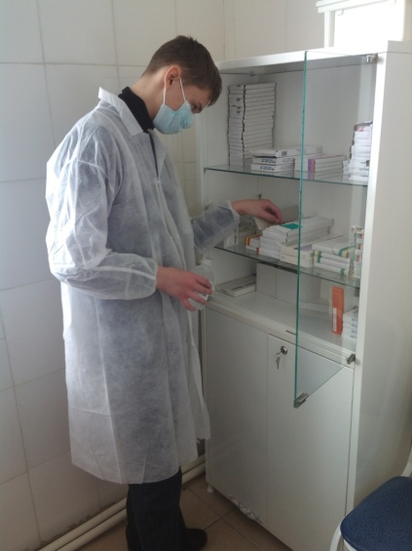
В течение прошедшего учебного года были организованы и проведены две профильные практики. Профильная практика предусматривала следующие задачи:
Январь – 9 класс: знакомство с лечебным учреждением, структурными подразделениями, с работой на посту, перевязочным и процедурным кабинетом.
Март – 10-11 класс: обучение учащихся основным методам первой доврачебной помощи, выполнение простейших медицинских манипуляций и способствовать воспитаю профессиональных качеств медицинского работника.
Из 79 учащихся - прошли практику 23 ученика, что составило 30% от общего числа девятиклассников медицинского класса; а из 47 выпускников медицинского класса – прошли практику 38 учащихся, что составило 85% от общего числа выпускников.
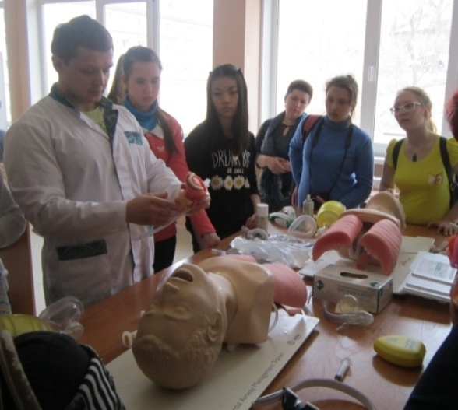
Результат практики:
- ребята осознали, что только высококвалифицированный, всесторонне развитый, обладающий навыками работы специалист может быть успешен;
- учебные занятия в КГБУЗ «Городская больница» определили выбор профильных предметов в школе.
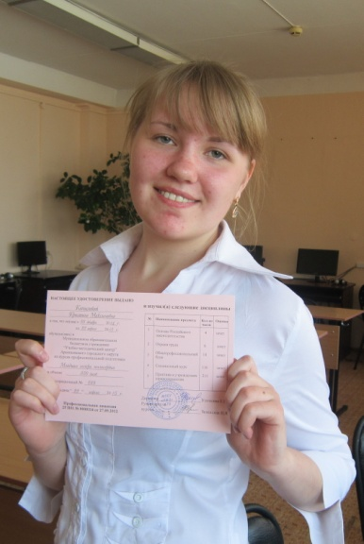
Учащиеся межшкольного медицинского класса приняли участие в Дне открытых дверей Тихоокеанского государственного медицинского университета, г. Владивосток.
В программе посещения были предусмотрены встречи с руководством университета и председателей приемной комиссии, посещение лабораторий в учебно-тренажерном корпусе, посещение кафедры патологической физиологии.
Согласно лицензии и заявлений родителей для учащихся медкласса была организована курсовая подготовка по профессии «Младшая медицинская сестра».
В апреле 2015 года 12 учащихся получили свидетельства дополнительного профессионального образования «Младшая сестра милосердия», среди выпускников курсов есть и «Младший брат милосердия».
В программе сетевого медицинского класса предусмотрено летнее трудоустройство при КГБУЗ «Городская больница», по количеству выделенных рабочих мест – 14:
9 класс – 11 учащихся;
10 класс – 3 учащихся.
Выпускники работали в отделениях – невралгия, терапия, приемный покой.

Количество выпускников медицинского класса
Поступивших в учебные заведения минздравав 2014 году

Проанализировав деятельность межшкольного медицинского класса можно прийти к следующим выводам:
Работа межшкольного медицинского класса показала, что запланированный план работы в целом выполнен, имело место положительная динамика в выстраивании модели сотрудничества с социальным партнером (ТГМУ г. Владивосток). Тематика профильных практик отражала практические задания предусмотренные программой обучения. Видна динамика по набору обучающихся.
Задачи на новый учебный год:
- создание информационно-образовательных ресурсов в рамках работы межшкольного медицинского класса;
- расширение сотрудничества с ТГМУ г. Владивосток по методическому оснащению;
- участие учащихся медицинского класса в проектной деятельности.

Межшкольный педагогический класс

В 2014-2015 учебном году в педагогическом классе обучались учащиеся 9 – 11 классов школ № 4, 8, 9, 10. Занятия проводились по два академических часа один раз в неделю. Цель курса – ввести старшеклассников в мир учительской профессии, способствовать самоопределению, помочь осознать соответствие профессионального выбора личным особенностям.
В процессе обучения учащиеся педагогического класса осваивали не только теоретический курс, но и участвовали в профессиональных пробах.
Теоретический курс представлен введением в педагогическую специальность, краткой историей педагогики и психологии, основами общей и возрастной психологии. Учащиеся овладели навыками подбора диагностического материала, проведением анкетирования и обработки данных, так же научились работать с дидактическим материалом, создавать педагогические проекты с учетом возрастных особенностей школьников.
Свои знания учащиеся педагогического класса представили в реализации своих проектов. В течение 2 – 4 месяцев учащиеся педагогического класса, по выбранной им теме, небольшими группами осуществляли работу со школьниками начальных классов. Итогом их деятельности стало участие в IX городской научно-исследовательской конференции «Ступени к успеху». Три проекта отмечены жюри и получили дипломы.
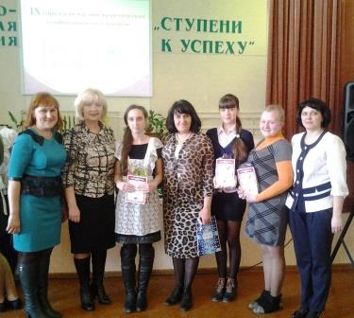
- Диплом первой степени получил проект, посвященный Великой Отечественной войне, «И помнит мир спасенный». Автор проекта Евстратова Маргарита. Маргарита в течение трех месяцев провела большую работу с учащимися третьего класса школы № 4. Это и просмотр фильмов о войне, и посещение библиотеки и музея, встреча с ветеранами ВОВ, написание эссе.
- Диплом второй степени получил проект, посвященный зимним праздникам в России. Авторы Алисеенко Лия и Колбасюк Ульяна. Ученицы педагогического класса познакомили четвероклассников лицея № 9 с основными зимними праздниками в нашей стране. С интересом ребята слушали рассказы об истории возникновения Нового года, Деда Мороза и Снегурочки, познакомились с Православными праздниками и их значением в нашей культуре. Четвероклассники посетили библиотеку, музей, побывали на городской елке. Каждая экскурсия сопровождалась народными играми, песнями, наигрышами. В завершение проекта состоялась викторина, где школьники показали глубокие знания зимних праздников в России.
- Дипломом третьей степени отмечен проект, посвященный учителю «Учить не мыслям, а мыслить». Авторы данного проекта Салмашова Вероника и Золотухина Алина. Девочки исследовали деятельность учителя информатики и физики лицея № 9 Волохотюк Светланы Александровны. В своем проекте они раскрыли деятельность учителя как творческого, интересного, всегда находящегося в поиске. Провели анкетирования среди своих одноклассников, беседовали с учителем, проанализировали ее уроки, взяли интервью у коллег Светланы Александровны.
Важным направлением в работе межшкольного педагогического класса является посещение профессиональных учебных заведений, участие в проводимых ими мероприятиях.
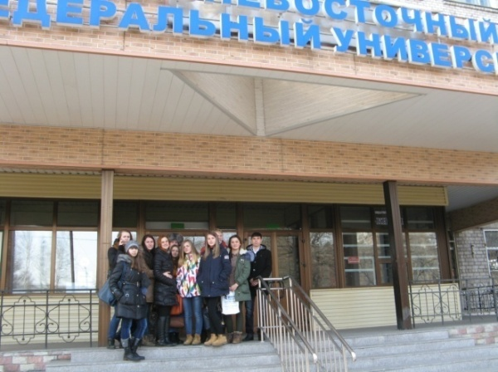
В отчетном учебном году учащиеся педагогического класса в октябре 2014 г. посетили ДВФУ, приняли участие в Дне науки. Ребята посетили мастер-классы, приняли участие в психологической лаборатории, узнали о правилах приема в высшие учебные заведения, пообщались со студентами. Следующая поездка состоялась в Школу педагогики г. Уссурийска в декабре 2014 г. В течение двух дней старшеклассники знакомились с учебным заведением, посетили все факультеты, приняли участие в круглом столе, посвященном выдающимся педагогам России, посетили семинарское занятие по биологии, познакомились с инфраструктурой ВУЗа.
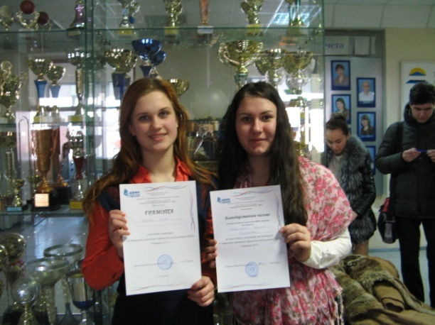
В феврале 2015 г., состоялась однодневная поездка в Школу педагогики на День открытых дверей. Учащиеся посетили интересующие их факультеты, не только получили информацию об условиях обучения, но так же могли задать вопросы преподавателям, представителям ректората.
Анализируя работу межшкольного педагогического класса, следует отметить, что работа класса строилась в соответствии с утвержденной учебной программой по педагогике и психологии и годовым планом работы. Поставленные задачи успешно реализованы.
Положительным в работе межшкольного педагогического класса можно отметить:
- выход за пределы школьной программы обучения;
- обучение носило прагматический (практический) характер;
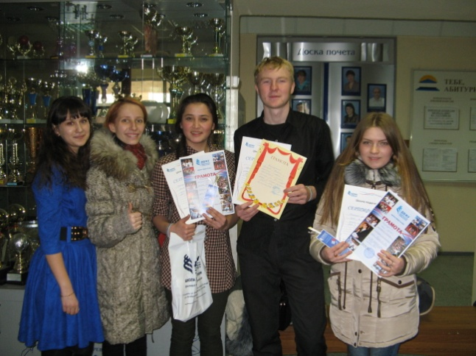
- учащиеся обучались не только в рамках традиционной урочной системы, но и осуществляли профессиональные пробы;
- старшеклассникам дана возможность удовлетворить свои образовательные и профессиональные интересы.
Однако наряду с положительными результатами появились проблемы:
- отсутствие критериев эффективной работы межшкольного педагогического класса;
- недостаточность научно-методического обеспечения содержания данного профильного класса.
Предложения в годовой план на 2015 – 2016 учебный год:
- Разработать критерии оценки эффективности работы межшкольного педагогического класса.
- Уточнить учебные программы по педагогике и психологии.
- Разработать график прохождения профессиональных проб учащихся педагогического класса.
- Заключить соглашения с общеобразовательными учреждениями на прохождение старшеклассниками профессиональных проб.
Межшкольный информационно-технологический класс

Основными тенденциями современного мира являются: развитие «высоких» технологий, информатизация и автоматизация всех сфер профессиональной деятельности человека.
В этом учебном году по запросам учащихся информационно-технологического и информационно - экономического профилей создан межшкольный информационно - технологический класс. Социальными партнерами являются градообразующие предприятия города заводы «Прогресс» и «Аскольд», городские типографии, краевые сетевые площадки: Малая компьютерная академия ВГУЭС, тематические пилотные смены ШИОД. В нем обучаются 60 учащихся 7 – 11 классов. Обучение в этом классе позволяет школьникам овладеть инновационными технологиями, необходимыми в их будущей профессиональной деятельности.
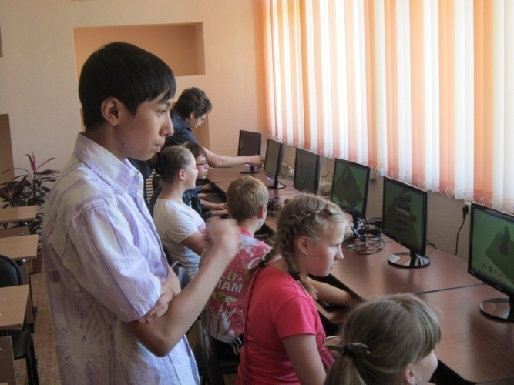
Необходимость в открытии информационно-технологического класса возникла так же в связи с получением школами города, в рамках приоритетного национального проекта "Образование", различного мультимедийного оборудования и комплектов для изучения робототехники.
У учащихся данного класса имеется возможность выбора обучения с учетом личных интересов, склонностей, способностей и позволяет углубленно изучать блок дисциплин, соответствующих информационно-технологическому профилю образования.

В 2014-2015 учебном году в межшкольном информационно-технологическом классе реализовывались следующие учебные программы:
- пользователь ПК (программа рассчитана на практические занятия по освоению основных навыков владения ПК и знакомство с Microsoft Office);
- компьютерная графика (развитие творческого мышления, пространственных представлений (инженерное мышление). Область применения графики необычайно широка: от рекламы и киноиндустрии до дизайна интерьера и производства компьютерных развивающих программ);
- подготовка к ЕГЭ и программирование (подготовка школьников к олимпиадам);

Количество учащихся по группам

Название курса | 7 класс | 8 класс | 9 класс | 10 класс | 11 класс | Итого
Пользователь ПК | 5 |  | 1 |  |  | 6
Компьютерная графика |  | 6 | 11 | 14 |  | 31
Подготовка к ЕГЭ и программирование |  |  |  | 3 | 12 | 15
Итого | 5 | 6 | 12 | 17 | 12 | 52

Как видно из диаграммы наибольшее количество учащихся это 10-11 класс.

Количество учащихся по школам

Курс  Школа | 1 | 3 | 4 | 5 | 6 | 7 | 8 | 9 | 10 | ПАТ | Итого
Пользователь ПК |  |  |  |  |  |  |  | 6 |  |  | 6
Компьютерная графика | 2 | 1 | 4 |  |  | 2 |  | 19 | 3 |  | 31
Подготовка к ЕГЭ и программирование | 3 |  | 3 | 1 |  | 5 |  |  | 2 | 1 | 15
Итого | 5 | 1 | 7 | 1 | 0 | 7 | 0 | 25 | 5 | 1 | 52

Наибольшее количество учащихся – это ученики лицея № 9.

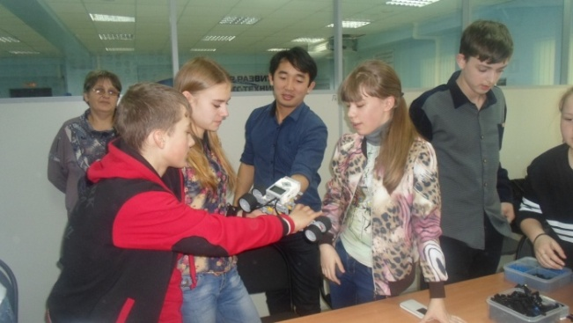
В связи с тем, что предпрофильная подготовка должна предусматривать интеграцию обучающей составляющей с внеучебной практикой, направленной на формирование ключевых компетенций профессионального самоопределения, были проведены следующие мероприятия:
Профориентационные экскурсии на предприятия города: ЗАО «Полицентр», фотостудия «Фаст-фото»;
Состоялись обучающие поездки:
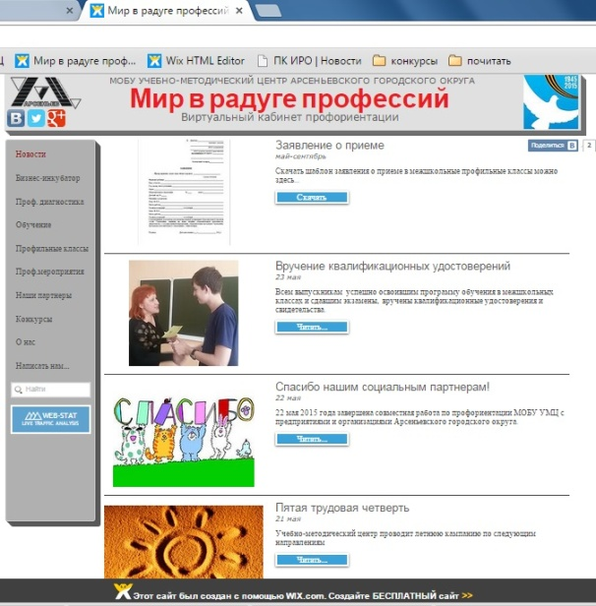
- всероссийский фестиваль науки в ДВФУ;
- лаборатория FABLAB в Инновационном бизнес-инкубаторе ВГУЭС;
- центр развития робототехники в г.Владивосток;
- Международный Фестиваль робототехники WRO2015.
Для освещения работы ведущейся в информационно-технологическом классе и всей профориентационной работы Учебно-методического центра, создан городской информационный ресурс Виртуальный кабинет профориентации «Мир в радуге профессий» (http://lyano7.wix.com/umzars).
На данном ресурсе можно найти информацию об учебных программах класса, отчеты о поездках, мероприятиях, отзывы учащихся.
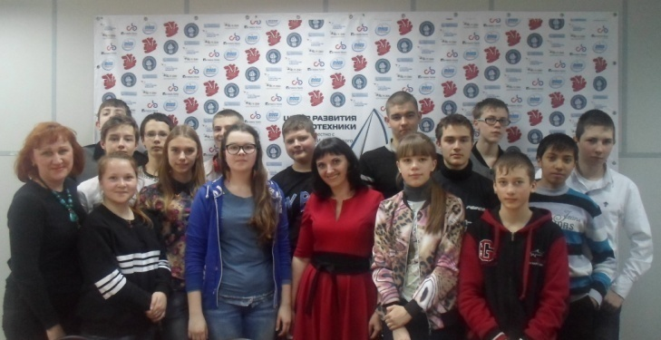
По итогам года на сайте создан раздел «Межшкольный информационно-технологический класс», в котором собраны ссылки на индивидуальные страницы учащихся, где они выполнили отчет о проделанных творческих работах. Так же организована группа в социальной сети «Вконтакте», поддерживается связь в режиме «онлайн» с учениками и их родителями.
Для создания условий, в которых бы учащийся находился в ситуации реального выбора своей деятельности, будут решены следующие задачи:
- создание музея «Развития вычислительной техники в образовательных учреждениях г. Арсеньева»;
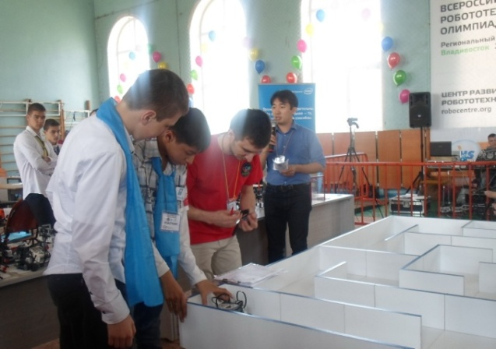
- введение в курс обучения программы «Робототехника». Курс робототехники может стать одним из интереснейших способов изучения не только компьютерных технологий и программирования, но и всего окружающего мира;
- летнее трудоустройство. Временное трудоустройство в летний период, связанное с информационными технологиями, помогает подросткам приобщиться к труду, получить базовые профессиональные знания и умения, укрепить социальные навыки, повысить самооценку;
- подготовка и проведение профильной смены информационно-технологической направленности.
Необходимо обеспечить учебный процесс высоким уровнем оснащения – современными рабочими местами, интерактивной доской, различными современными «гаджетами», комфортными условиями и высокой культурой труда, для того чтобы сделать обучение более прикладным, идти в ногу со временем и использовать современные технологии.
Учащиеся должны научиться презентовать себя, свои проекты, вести интересную коммуникационную линию, быть востребованными, конкурентоспособными и успешными.

Городские сетевые профориентационные события

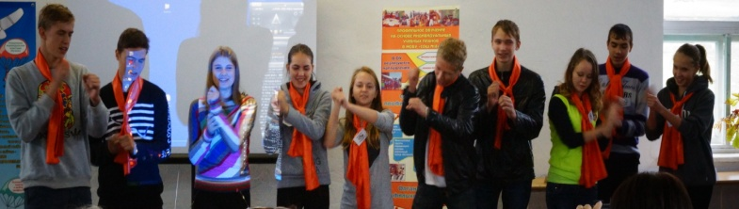
Результатом создания особого образовательного пространства является проведение городских профильных слетов разной направленности. В 2014-2015 учебном году состоялся городской профильный лингвистический слет «Мы – разные! Мы - вместе!».
Основные задачи слета:
- Педагогическая поддержка замотивированных детей, способных к саморазвитию и творчеству;
- Развитие лингвистических компетенций учащихся;
- Содействие профессиональной ориентации старшеклассников.
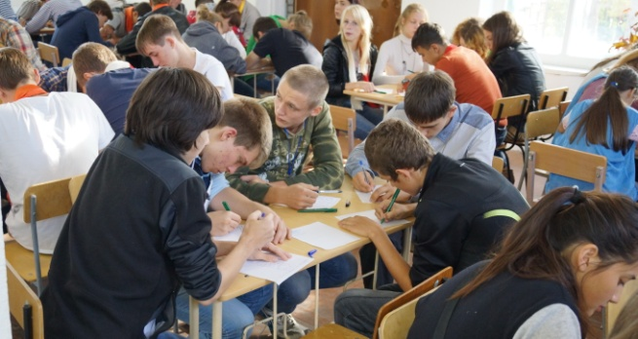
Результаты работы слета – презентации творческих проектов секций:
- Журналист;
- Лингвист – переводчик;
- Писатель-сценарист;
- Педагог;
- Дипломат-политик;
- Адвокат – прокурор.
Секция «Журналистов» выпустила газету, «Лингвисты-переводчики» организовали экскурсию по городу на трех языках и создали буклеты, «Писатели-сценаристы» – мини-сцены из школьной жизни, «Педагоги» предъявляли результаты исследования по применению норм русского языка, «Дипломаты-политики» – дебаты по теме слета, «Адвокаты-прокуроры» провели правовую игру.

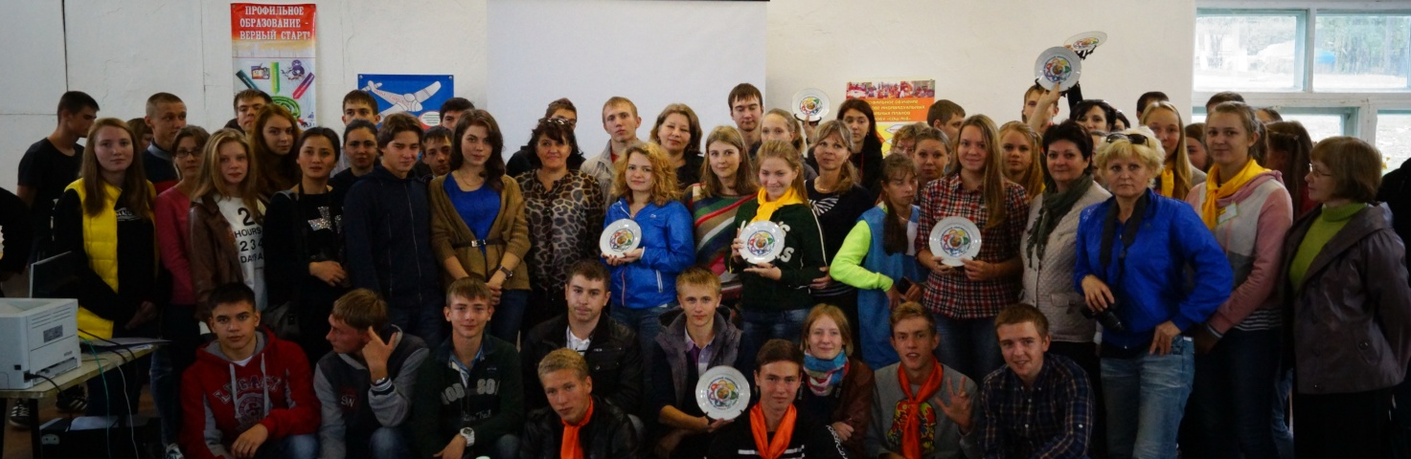

Итоги работы оценены городским экспертным советом и подведены итоги конкурса.
Слет способствовал полной реализации личностных качеств и выявил творческий потенциал учащихся.

Школьный инновационный бизнес-инкубатор

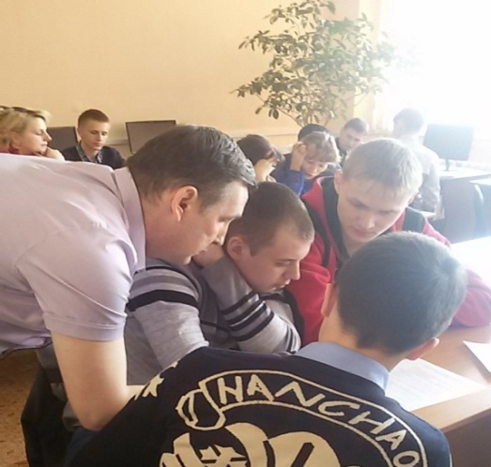
Внедрение ФГОС в практику образования требует поиска особых организационных форм, адекватных для формирования ключевых компетенций. Предпринимательство – неотъемлемая составляющая современной рыночной системы хозяйствования, без которой экономика страны не может нормально существовать и развиваться. Именно поэтому развитие малого предпринимательства – стратегический приоритет современной политики правительства России на долгосрочную перспективу.
Интерес к предпринимательству со стороны школьников и их родителей как сфере деятельности, позволяющей максимально реализовать свои способности, раскрыть творческий потенциал, достичь высокого уровня профессионализма, научиться ставить цели и получать результат, обеспечить хороший материальный уровень жизни, становится все более устойчивым.
Для развития предпринимательских компетенций в процессе обучения школьников при МОБУ «Учебно-методическом центре» запущен проект «Школьный инновационный бизнес-инкубатор».
Бизнес инкубатор должен стать стартовой площадкой для формирования нового поколения выпускников, помочь сориентировать активных, инициативных, целеустремленных школьников на предпринимательскую деятельность как главную жизненную установку.
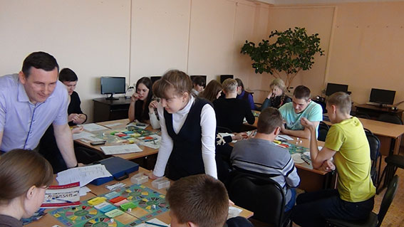
Предпринимательская подготовка школьников позволяет по-новому решать актуальные для развития системы образования и общеобразовательных организаций проблемы.
Тем самым создание школьного бизнес инкубатора повысит конкурентоспособность и привлекательность общеобразовательной организации для школьников и их родителей.
Школьный Инновационный бизнес-инкубатор при МОБУ Учебно-методический Центр – это открытая инфраструктурно-консультационная площадка для развития школьного предпринимательства в г.Арсеньеве.

Сетевая модель школьного бизнес-инкубатора

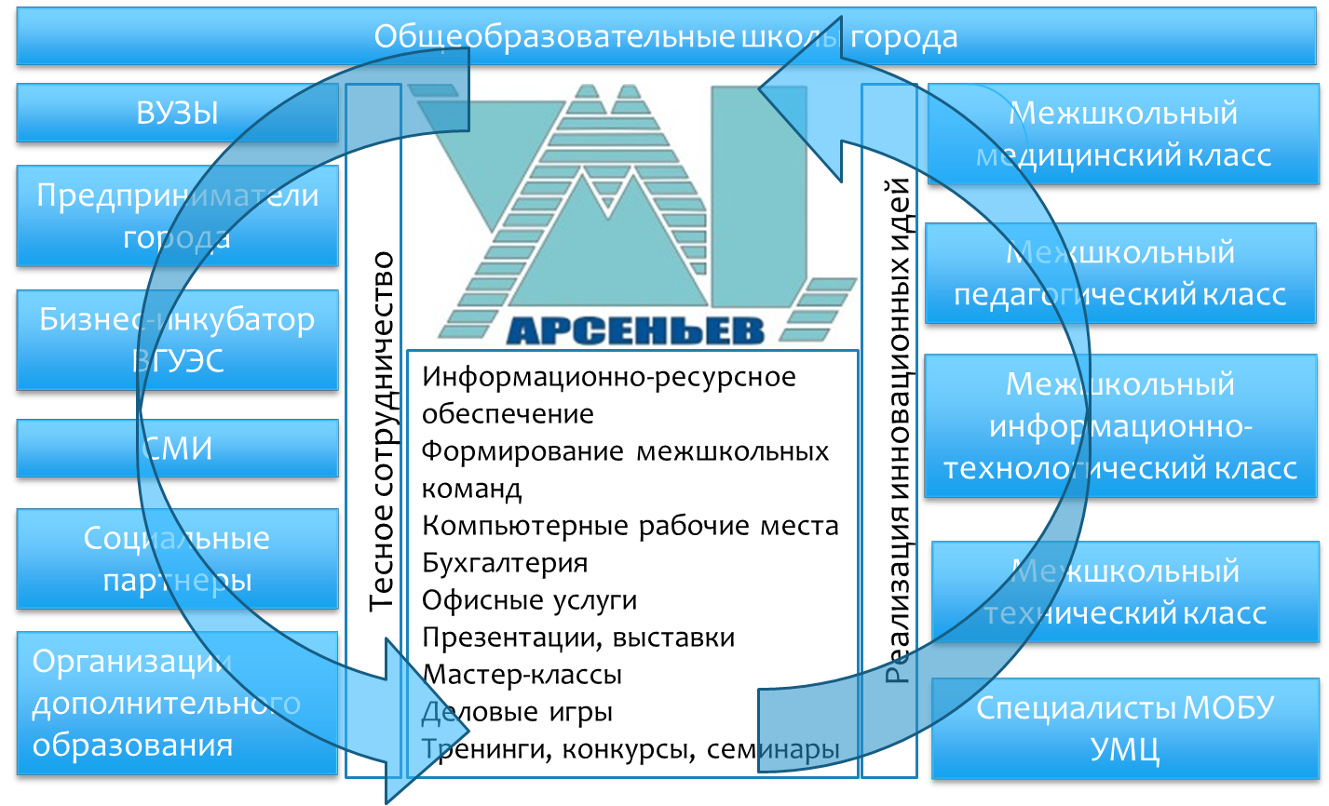
Инновационный бизнес-инкубатор действует как структурное подразделение МОБУ УМЦ, что дает следующие преимущества:
• специалисты бизнес-инкубатора помогают школьникам подготовить инновационные, учебные, социальные или предпринимательские проекты, сформировать межшкольные бизнес-команды;
• бизнес-инкубатор – это сетевая модель взаимодействия различных структур, имеющее современное техническое оснащение и необходимый состав помещений для организации компьютеризированных рабочих мест, проведения переговоров, семинаров, выставок. Имеется офис консультантов, объединенная бухгалтерия для резидентов, производственная лаборатория и офис для оказания почтово-секретарских услуг;
• МОБУ УМЦ поддерживает кооперацию с различными бизнес-партнерами, предприятиями города, высшими учебными заведениями, организациями дополнительного образования и т.д., что содействует успеху инновационных проектов.
Школьный Бизнес-инкубатор, создаёт благоприятные условия для реализации школьных инновационных проектов, возникновения эффективной деятельности для реализации оригинальных научно-технических идей.
На площадке бизнес-инкубатора:
• Проводятся конкурсы и семинары, тренинги, деловые игры, мастер-классы, выставки, презентации;
• Мы помогаем школьникам в развитии бизнес-связей в рамках нашего города и края. Мы хотим помочь учащимся реализовывать их смелые бизнес-инициативы и инновационные идеи, всем выпускникам предлагаем поддерживать тесное сотрудничество с нашим Центром, а учителям – применять свои знания на практике.
• Отбираются и получают поддержку перспективные инновационные проекты на первоначальном этапе развития;
• Поддерживается информационно-ресурсное обеспечение проектов для воплощения их в жизнь.
Бизнес-инкубатор создает комфортные условия для индивидуальной и коллективной творческой работы, учитывая потребности резидентов, персонала и приглашаемых специалистов, поскольку слаженная работа команды инновационного проекта – это одно из трех ключевых условий успешности проекта. Два других условия – творческий потенциал и способность обучаться.
В 2014-2015 учебном году в рамках проекта «Школьный инновационный бизнес-инкубатор» был объявлен конкурс школьных бизнес-проектов. Разработано положение о конкурсе.
Согласно положению конкурс проводится в несколько этапов:
I этап – обучающий. Сроки проведения октябрь – январь - март 2015г.
II этап – организационный. Срок проведения март 2015 г.
III этап – проектный. Сроки проведения апрель –август 2015 г.
IV этап – финальный. Сроки проведения сентябрь 2015 г.

Мероприятия проведенные согласно этапам конкурса:

I этап – обучающий. Сроки проведения октябрь – январь - март 2015г.

Первая серия обучающих встреч | 19 по 23 января первая серия встреч с Соболевым Михаилом Викторовичем на тему «Как стать богатым и счастливым, занимаясь любимым делом»  Встречи посетило более 100 человек с разных школ.
Вторая серия встреч | Расписание встреч  № Тема встречи. Дата  1. Как найти бизнес-идею? 03.02.2015  2. Есть идея. Что делать дальше? 10.02.2015  3. Как посчитать идею? Делаем бизнес-план 17.02.2015  4. Где брать деньги? Искусство презентации. 24.02.2015  5. Как строить бизнес? Строим бизнес-модель. 03.03.2015  Каждую встречу посещало 12-15 человек, представители бизнес-команд разных школ.
Собрание кураторов | 20 февраля (пятница) в 15.00 собрание кураторов групп школьных бизнес-команд
Прием заявок | Разработан шаблон заявки для участия в конкурсе
II этап – организационный. Срок проведения март 2015 г.
Всероссийскийквест по предпринимательству | Участники команд были зарегистрированы в Квесте по предпринимательству для школьников "Businessteen" . Весь апрель они должны были дистанционно обучаться на сайте квеста и получить сертификат.  В конкурсе школьных бизнес-проектов сертификат приносит команде дополнительные балы для победы.
Пишем бизнес-план | 03.04.2015 состоялся мастер-класс по написанию бизнес-планов школьных бизнес-проектов. Мастер-класс проводил директор консалтинговой компании "Сфинкс" Соболев Михаил Викторович.  По окончанию мастер-класса команды составили бизнес-план своего проекта. Определились с дальнейшими шагами своей команды.
Деловая образовательная игра «Богатей» | В рамках работы школьного бизнес - инкубатора, 07.04.2015, состоялась деловая образовательная игра «Богатей»
Прием бизнес-планов команд | Команды получили шаблон бизнес-плана
III этап – проектный. Сроки проведения апрель –август 2015 г.

Реализация школьного бизнес-проекта | В проектном этапе Участники самостоятельно реализуют свою бизнес-идею. Школьная компания размещается в образовательном учреждении.  В ходе реализации бизнес-проекта необходимо решаются следующие задачи:  - выполняются маркетинговые исследования;  -разрабатывается продукт или услуга;  -привлекаются клиенты, заказчики.  На этом этапе Участники получают дополнительную индивидуальную консультацию у специалистов бизнес-инкубатора.  Организаторы Конкурса в течении этого этапа посещают компанию, с целью знакомства, оказания помощи, рекомендаций.  В конце организационного периода жюри подводит предварительные итоги. Приоритетным критерием оценки деятельности компании является эффективность проекта.

Получить статус резидента Инновационного бизнес-инкубатора могут, как учащиеся школ города, так и учителя.
• Участники конкурса получают возможность стать резидентами Бизнес-инкубатора. А это комфортные условия размещения для индивидуальной и коллективной творческой работы, для продвижения и реализации своей бизнес - идеи.
• С отобранными проектами после конкурса, специалисты бизнес-инкубатора проводят постоянные консультационные тренинги и обучающие семинары.
• Инкубатор предоставляет резидентам информационную поддержку на своем сайте.

В 2014-2015 учебном году на конкурс бизнес-проектов подано 10 заявок (проекты как командные, так и личные).

Школа № | Название проекта | Суть проекта
1 | «Для тех, кого приручили» | Основным видами деятельности является: открытие салона «Додж» для домашних животных (кошек, собак) с предоставлением услуг.
3 | «Создание театрального коллектива» | Создание театрального коллектива и получения звания «Образцовый театральный коллектив»
4 | Веб-Дизайн | Создание титульных и другого рода Веб-страниц с помощью специального программного обеспечения
5 | Интеллект-клуб | – увлечение школьников во внеурочное время, а также развитие в них усидчивости, внимательности, логики, мышления и др.
7 | «Успех зависит от усилий» | организовать ученическое предприятие для реализации изделий декоративно-прикладного творчества, созданных на базе ученических мастерских
8 | Бюро добрых услуг | Создание сайта, направленного на оказание подросткам помощи в вопросах, связанными с поиском работы, исходя из их умений и желаний. А так же поиск потенциальных клиентов, готовых платить за оказанные им услуги
9 | «Праздник без усилий!!!!» | Создание агентства по организации праздников.
10 | ИП «Шишка» | Предлагаемые ИП услуги оказывают помощь в организации внеурочной деятельности школьников выезжающих на профильные слеты.

IV – этап. Финальный.
Финальный этап Конкурса будет проведен в форме Слета «Школьных бизнес-проектов». На Слете будет определен лучший Школьный бизнес-проект 2015 года, а так же 9 командных, личных и специальных конкурсных номинаций.
Победители Конкурсов в личном и командном первенстве будут награждены дипломом Победителя и ценным призом, а Главный победитель Конкурса «Школьный бизнес-проект 2015» - .
-становится резидентом Школьного инновационного бизнес-инкубатора на льготных условиях, получая услуги в соответствии с Положением о Школьном бизнес-инкубаторе;
- получает денежный сертификат для реализации проекта;
-информация о данном проекте будет размещена на страницах журнала «Клуб руководителей», а так же на сайтах: Управления Образования АГО, Консалтинговой компании «Сфинкс», МОБУ УМЦ;
Для освещения работы школьного инновационного бизнес-инкубатора на сайте МОБУ УМЦ был создан раздел «Бизнес-инкубатор». В данном разделе можно найти «План мероприятий школьного бизнес-инкубатора», «Положение о конкурсе школьных бизнес-проектов», «Положение о школьных бизнес-проектах», «Шаблон подачи заявки», «Шаблон бизнес-плана» и т.д.
Комплексное развитие бизнес-инкубатора на 2015-2016 уч.год:
- развернуть мощную рекламную компанию, чтобы привлечь как можно большее количество резидентов. В городе есть резерв перспективных школьных бизнес-проектов, которым могут быть интересны возможности бизнес-инкубатора;
- позиционировать инкубатор, как главную площадку инновационных мероприятий города Арсеньева;
- развивать партнерские связи, как с городскими, так и краевыми социальными партнерами;
- сформировать постоянное экспертное сообщество, которое бы непрерывно помогало стартапам расти и развиваться.

Платные дополнительные
образовательные услуги

В соответствии содержания профильного обучения и лицензии серия 25Л01 № 0000099 от 27.09.12 г. по запросу родителей и ЦЗН Арсеньевского городского округа и Яковлевского района в прошедшем учебном году реализована программы профессиональной подготовки «Помощник воспитателя» прошли обучение 19 человек, «Младшая сестра милосердия» - 17 человек.

Динамика
Выдачи квалификационных свидетельств
По профессиям «Помощннк воспитателя»
и «Младшая сестра милосердия» за два года

Учебный год | Помощник воспитателя |  | Младшая сестра милосердия |  | Итого
 | ЦЗН | УМЦ | ЦЗН | УМЦ
2013-2014 | 13 | - | - | - | 13
2014-2015 | 15 | 4 | 5 | 12 | 36
Всего | 28 | 4 | 5 | 12 | 49
В 2014 – 2015 учебном году не была реализована программа подготовки «Водитель категории «В» в связи с новыми лицензионными требованиями.
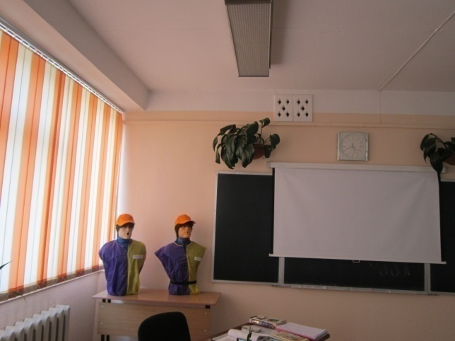
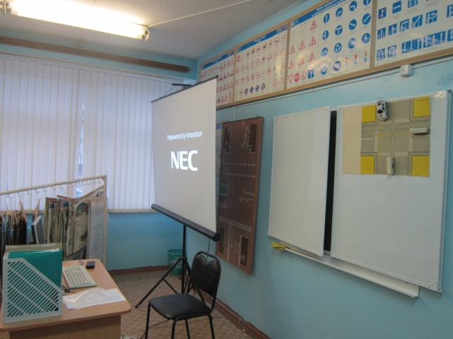

Вывод:
Для организации профессиональной подготовки в межшкольных сетевых профильных классах педагогам необходимо: усилить мотивацию учащихся по созданию собственного портфолио и информировать их родителей о возможностях получения первой профессии
Задачи:
- Завершить работу по получению заключения МЭО ГИБДД «О соответствии учебно-материальной базы установленным требованиям»
- Продолжить оказание платных дополнительных образовательных услуг по профессиональной подготовке в сетевых межшкольных классах

Обеспечение функционирования
муниципальной системы оценки качества образования

В городе организован мониторинг качества обученности, который включает в себя систему контролирующих и диагностических мероприятий:
- промежуточное тестирование по русскому языку и математике учащихся 5-8 классов;
- промежуточное тестирование по русскому языку и математике учащихся 10 классов;
- репетиционное тестирование выпускников 4, 9, 11-х классов.

Мониторинг 2014-2015 учебный год

Школа | 2 класс |  | 3 класс |  | 4 класс |  | 5 класс |  |  |  | 6 класс |  | 7 класс |  | 8 класс |  | 10 класс |  | ГИА |  | ЕГЭ |  | Итого
 |  |  |  |  |  |  | Начало года |  | Конец года
 | Русский язык | Математика | Русский язык | Математика | Русский язык | Математика | Русский язык | Математика | Русский язык | Математика | Русский язык | Математика | Русский язык | Математика | Русский язык | Математика | Русский язык | Математика | Русский язык | Математика | Русский язык | Математика
1 | 52 | 52 | 63 | 64 | 45 | 45 | 77 | 79 | 79 | 76 | 58 | 59 | 54 | 58 | 36 | 37 | 26 | 26 | 47 | 46 | 23 | 21 | 1123
3 | 80 | 80 | 72 | 76 | 66 | 66 | 50 | 47 | 48 | 46 | 57 | 56 | 51 | 51 | 47 | 48 | 20 | 17 | 64 | 67 | 35 | 31 | 1175
4 | 61 | 61 | 53 | 54 | 63 | 61 | 48 | 49 | 51 | 52 | 71 | 68 | 47 | 50 | 54 | 49 | 38 | 38 | 37 | 36 | 25 | 25 | 1091
5 | 69 | 71 | 73 | 73 | 78 | 79 | 76 | 77 | 78 | 74 | 51 | 52 | 51 | 53 | 51 | 50 | 25 | 24 | 50 | 48 | 14 | 14 | 1231
6 | 9 | 9 | 15 | 15 | 13 | 12 | 13 | 15 | 17 | 15 | 13 | 20 | 11 | 13 | 20 | 20 | 0 | 0 | 12 | 12 | 0 | 0 | 254
7 | 108 | 107 | 122 | 121 | 82 | 84 | 80 | 78 | 84 | 80 | 93 | 94 | 95 | 102 | 67 | 68 | 53 | 51 | 77 | 75 | 48 | 50 | 1819
8 | 57 | 57 | 75 | 78 | 71 | 72 | 74 | 77 | 78 | 76 | 63 | 64 | 60 | 59 | 48 | 48 | 26 | 23 | 51 | 53 | 40 | 40 | 1290
9 | 44 | 44 | 54 | 55 | 44 | 44 | 47 | 47 | 47 | 47 | 41 | 45 | 41 | 46 | 43 | 42 | 28 | 29 | 47 | 46 | 18 | 19 | 918
10 | 73 | 74 | 68 | 67 | 56 | 57 | 57 | 60 | 63 | 62 | 57 | 64 | 58 | 63 | 75 | 71 | 47 | 42 | 58 | 59 | 35 | 35 | 1301
Итого | 553 | 555 | 595 | 603 | 518 | 520 | 522 | 529 | 545 | 528 | 504 | 522 | 468 | 495 | 441 | 433 | 263 | 250 | 443 | 442 | 238 | 235 | 10202

Результат единого муниципального тестирования можно систематизировать по различным основаниям: составить общий рейтинг ОУ города, выявить лучших учителей, узкие места в преподавании отдельных предметов.
Данная модель создает универсальный механизм сбора информации и надежный фундамент принятия управленческих решений, в том числе набор в статусные классы, школы и регулируется на муниципальном уровне, т.е. становится муниципальным заказом.

Исходя из анализа работы МОБУ «учебно-методического центра» для дальнейшего развития образовательного пространства в рамках ФГОС приоритетными направлениями в работе на следующий учебный год станут задачи:
- улучшение материально-технической базы сетевых профильных классов;
- совершенствование системы ранней профилизации учащихся среднего звена совместно с учреждениями начального и среднего образования (постановление правительства РФ от 3 марта 2015 года №349-р «О комплексе мер, направленных на совершенствование системы среднего профессионального образования в нашей стране на 2015-2020 гг.»)

